

GUÍA ESTUDIANTE SICUE ENTRANTE
CURSO 2024/2025

OFICINA SICUE

¿Quiénes somos?
________________________________________________________
La representación, gestión y coordinación del Sistema de Intercambio de Estudiantes entre Centros Universitarios Españoles (SICUE), coordinado por CRUE Universidades Españolas, se desarrolla desde el Vicerrectorado de Estudiantes y Empleo de la Universidad de Murcia.

Representante Institucional SICUE

Vicerrectora de Estudiantes y Empleo

Alicia Rubio Bañón

Responsable gestión SICUE
Isabel Martínez Alarcón
Apoyo Administrativo SICUE
Francisco José Echevarrías Limorte

¿Dónde estamos?
_________________________________________________________________________
Oficina SICUE
Vicerrectorado de Estudiantes y Empleo
Universidad de Murcia
Edificio nº 29 /Centro Social Universitario (planta baja-exterior)
Campus Universitario de Espinardo
30100 – MURCIA
Consultas y cita previa: sicue@um.es
Web SICUE: https://sicue.um.es

A continuación, describimos los pasos que debes seguir para llevar a cabo tu estancia SICUE en nuestra Universidad.

ANTES DE INCORPORARTE A LA UMU

PRIMER PASO

PRESOLICITUD ON-LINE
Para realizar una estancia SICUE en la Universidad de Murcia tu Universidad de origen tiene que nominarte previamente como estudiante SICUE entrante con destino en nuestra universidad.

Lo primero que debes hacer es registrar una presolicitud de estancia en nuestra Universidad, entrando en nuestra web SICUE: http://sicue.um.es.

Accede pinchando en el módulo de ALUMNOS no UMU.

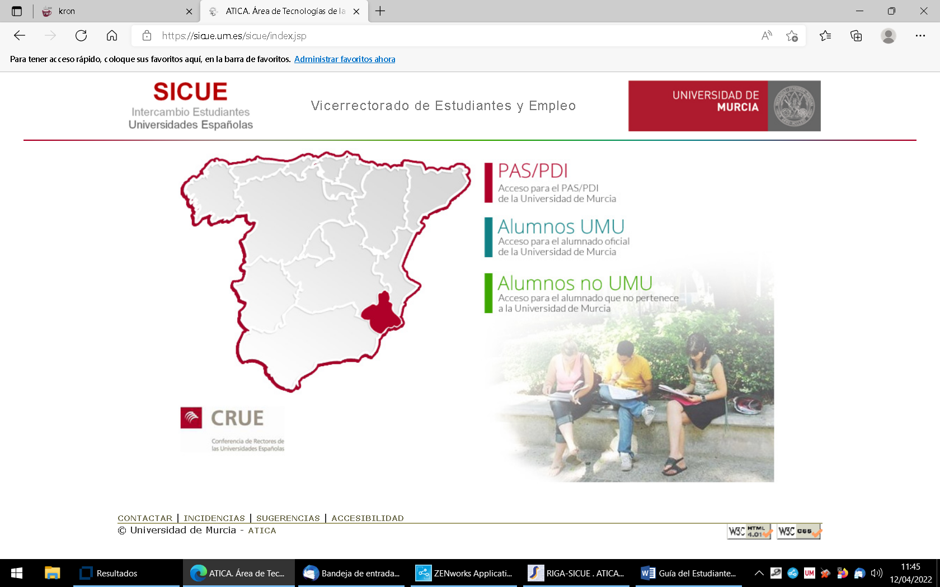

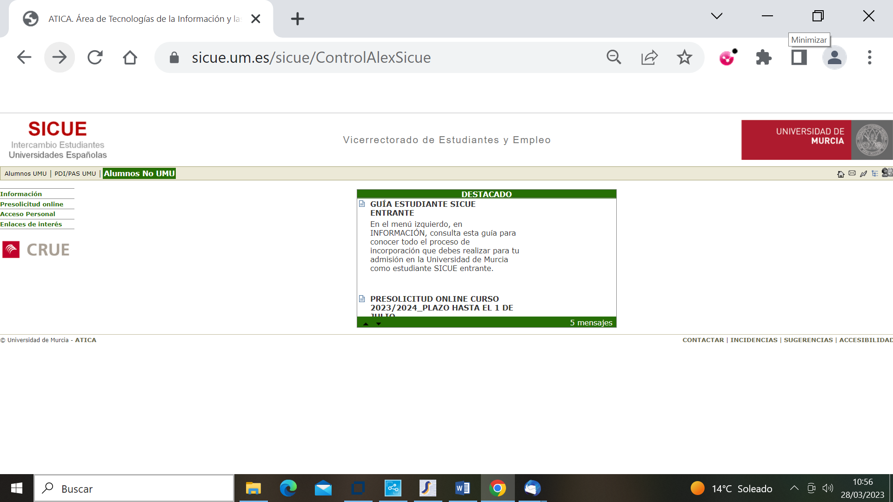

En cada centro de destino UMU hay 2 responsables académicos de tu estancia. Por un lado, cuentas con el apoyo y orientación sobre las asignaturas a cursar en la UMU de un/a TUTOR/A SICUE asignado/a para tu grado y universidad de origen y, por otro, está el o la COORDINADOR/A SICUE DEL CENTRO, responsable de la firma de tu acuerdo académico SICUE.

En el apartado INFORMACIÓN tienes los datos de contacto de TUTORES y COORDINADORES SICUE UMU.
*Si tu plaza es de DOBLE GRADO debes registrar al tutor/a SICUE correspondiente al grado por el que cursarás la mayoría de las asignaturas.
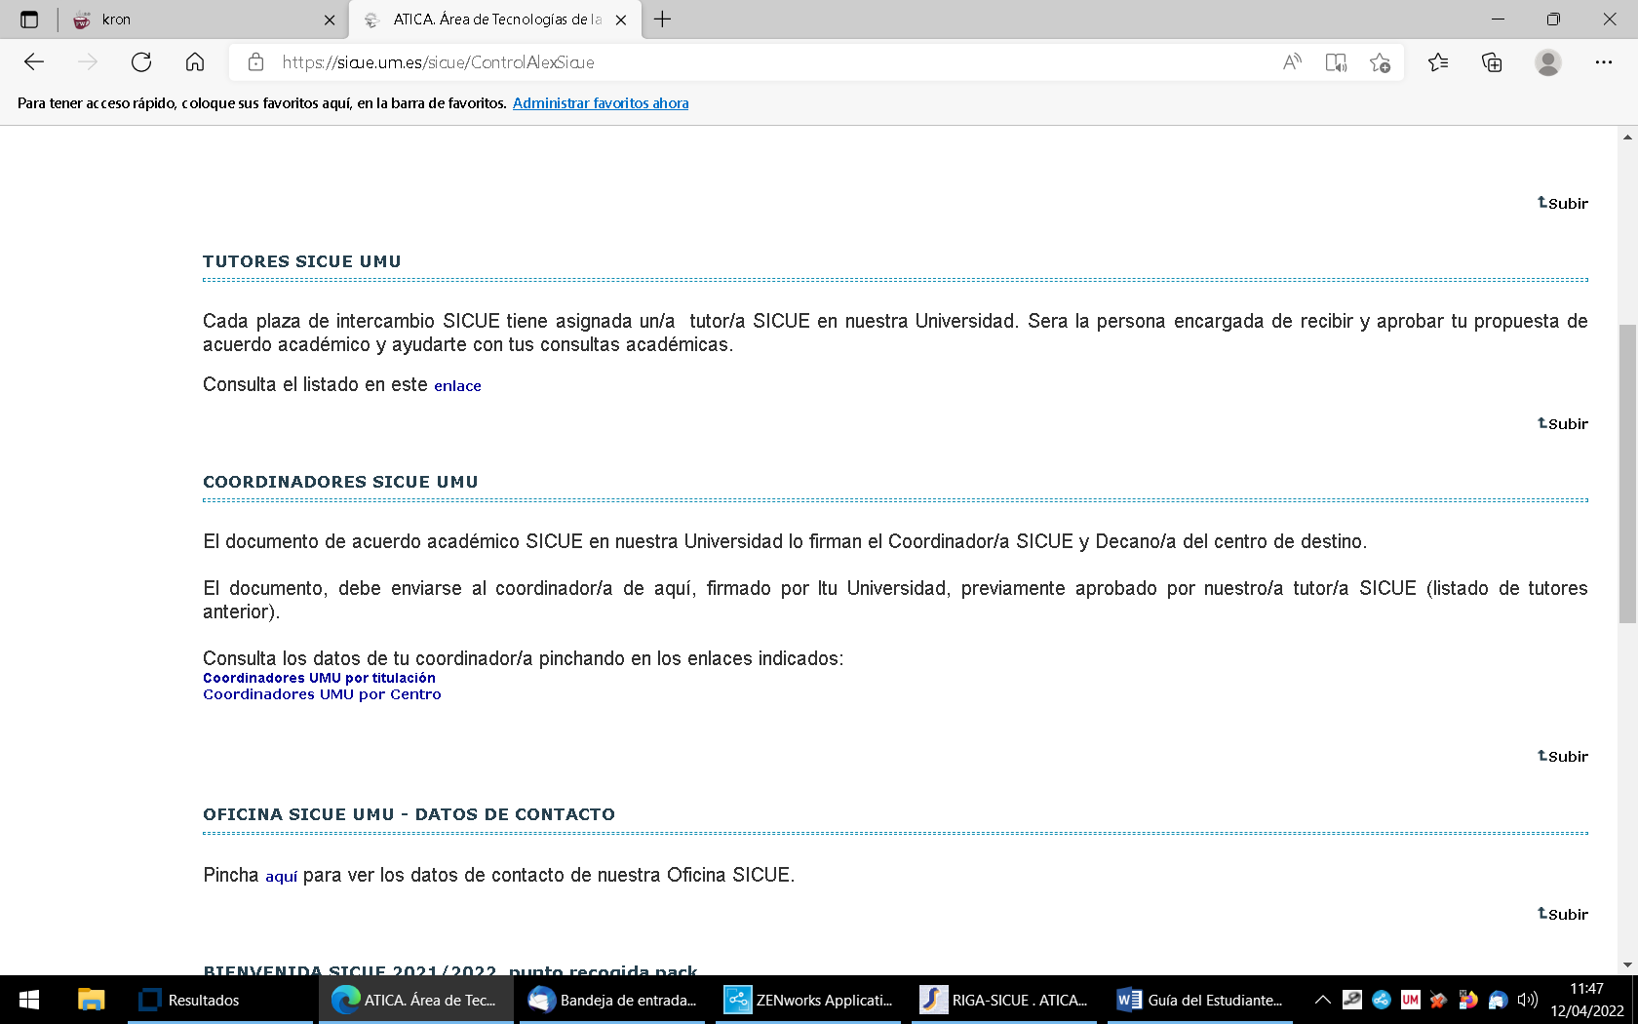

PRIMER PASO
Pincha en el apartado PRESOLICITUD ONLINE y completa el formulario que se muestra con tus datos personales y de tu estancia SICUE.
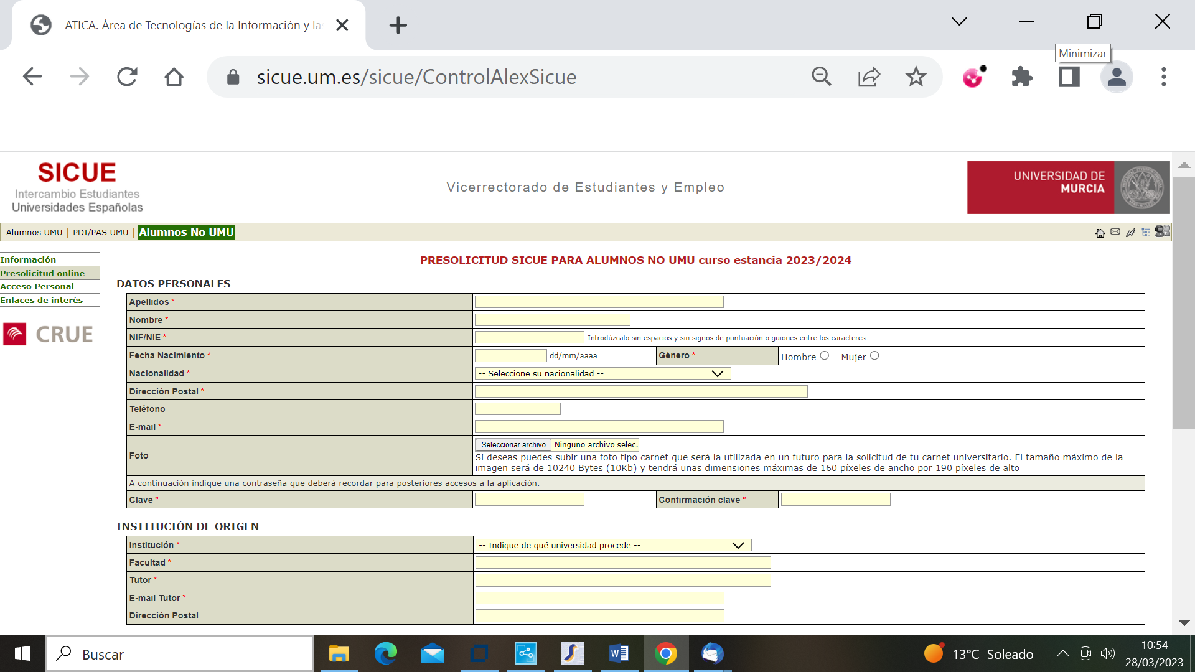

El proceso de validación no es automático, podemos tardar unos días en enviar nuestra validación de confirmación, aunque todo esté correcto.

Si todo está bien, te enviaremos una notificación de validación con información sobre cómo continuar el proceso de incorporación en la UMU y los datos de tu tutor/a y coordinador/a SICUE en tu centro de destino.

Si NO coinciden tus datos con los de tu universidad de origen o aún no ha enviado tu nominación, tendremos que contactar con ésta para revisarlos, quedando tu validación pendiente hasta confirmar tus datos.

TE ACONSEJAMOS REGISTRES TU PRESOLICITUD CUANTO ANTES; MIENTRAS NO LA HAGAS TU CENTRO DE DESTINO Y TUTOR/A SICUE NO SABRÁ DE TU ESTANCIA.

PLAZO MÁXIMO:
hasta el 15 de julio de 2024 (estancias en el 1er cuatrimestre y anual).
hasta el 28 de octubre de 2024 (estancias en el 2º cuatrimestre).

SEGUNDO PASO
ACUERDO ACADÉMICO

Es requisito previo e imprescindible formalizar el documento de ACUERDO ACADÉMICO_IMPRESO C de la normativa SICUE. Establece las asignaturas que realizarás en nuestra Universidad y las que reconocerán en tu Universidad de origen al volver de tu estancia SICUE.

Para su aprobación en nuestra Universidad, una vez validada por nosotros tu presolicitud online, ENVÍA TU PROPUESTA DE ACUERDO ACADÉMICO aprobada por tu Coordinador/a SICUE de origen AL TUTOR/A SICUE EN LA UMU.

Tu tutor/a SICUE en la UMU revisará tu propuesta de asignaturas y te confirmará si está conforme o si debes realizar alguna modificación.

Cuando tengas la conformidad de tu Tutor/a SICUE, ENVÍA TU ACUERDO ACADÉMICO, FIRMADO por tu Coordinador/a de origen y por ti, A LA FIRMA DEL/LA COORDINADOR/A SICUE DE TU CENTRO DE DESTINO EN LA UMU.

PLAZO ENVÍO ACUERDO ACADÉMICO:
- Hasta el 15 de julio de 2024 (estancias anuales y primer cuatrimestre).
- Hasta el 28 de octubre de 2024 (estancias 2º cuatrimestre).

Si quieres realizar PRÁCTICAS CURRICULARES O TFG A TRAVÉS DE SICUE, consulta en la web SICUE, en el apartado de INFORMACIÓN, la pestaña de TFG/PRÁCTICAS, para saber si el centro de destino lo admite. Si se admite, es conveniente que confirmes con tu tutor/a UMU los demás detalles para la asignación de centro de prácticas o del TFG.
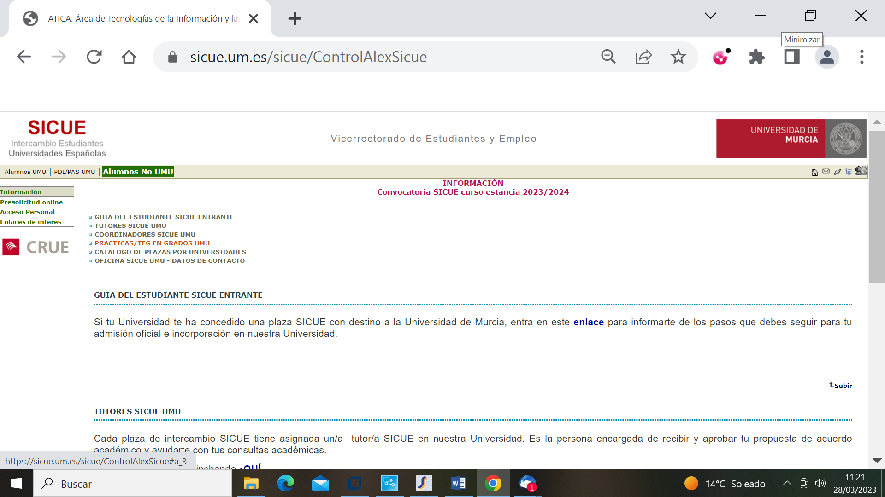

TERCER PASO

MATRÍCULA EN TU UNIVERSIDAD DE ORIGEN
Realiza la matrícula oficial en tu Universidad de todas las asignaturas contenidas en tu acuerdo académico SICUE para reconocer a tu regreso.

EN LA UMU

ADMISIÓN EN TU CENTRO DE DESTINO EN LA UMU

Para el registro (“MATRÍCULA”) de las asignaturas que cursarás en nuestra Universidad necesitarás aportar el acuerdo académico COMPLETAMENTE FIRMADO.

Debes acudir PRESENCIALMENTE a la Secretaría de destino, con cita previa, para que te hagan la matrícula. La Secretaría te entregará un resguardo de matrícula con tu dirección de E-mail UMU, que será tu usuario UMU, y la contraseña para acceder a los servicios y aplicaciones informáticas de la UMU.

DOCUMENTACIÓN A APORTAR:
- ACUERDO ACADÉMICO COMPLETAMENTE FIRMADO.
- RESGUARDO DE LA MATRÍCULA EN TU UNIVERSIDAD DE ORIGEN.

Podrás MODIFICAR TU ACUERDO ACADÉMICO durante 30 días desde tu incorporación. Cualquier cambio debe contar con la PREVIA CONFORMIDAD de tu coordinador de origen y SE DEBE FIRMAR por ti y por ambos coordinadores de centro. Además, recuerda siempre comunicar cualquier modificación a las secretarias para que actualicen tu matrícula conforme queden finalmente.

AL COMENZAR EL CURSO ACADÉMICO

ENTREVISTA OFICINA SICUE A TU LLEGADA
Debes realizar tu incorporación en la Universidad de Murcia al comenzar el curso académico en nuestra Universidad. En este enlace puedes consultar el calendario académico:
https://www.um.es/web/universidad/calendario

Desde la Oficina SICUE te convocaremos a una SESIÓN DE BIENVENIDA Y ORIENTACIÓN en la que revisaremos tu proceso de incorporación y te informaremos sobre todos los detalles de interés para tu estancia en nuestra Universidad.

Si te piden en tu universidad de origen un certificado de llegada, cuando estés matriculado/a en la UMU, envíalo a nuestra Oficina SICUE a sicue@um.es. Te lo devolveremos firmado digitalmente.

AL FINAL DE TU ESTANCIA

CERTIFICADO DE CALIFICACIONES
La Secretaría de tu centro de destino en la UMU remitirá, por e-mail a tu coordinador/a SICUE de origen, el certificado con tus CALIFICACIONES en las asignaturas cursadas en la UMU.
Salvo causas justificadas, se envía a final de curso, una vez incorporadas las calificaciones de cada asignatura en las actas.

MÁS INFORMACIÓN ÚTIL SOBRE LA UMU

PLANES DE ESTUDIO
Toda la información sobre los diferentes planes de estudios y cuestiones académicas de la UMU en:
https://www.um.es/web/estudios/grados

ALOJAMIENTO
- Bolsa de alojamiento
- Programa de Jóvenes Universitarios con Personas Mayores
- Colegio Mayor Azarbe
- VIMUR
- Residencias universitarias privadas

CAMPUS Y CENTROS DE LA UMU
- Campus de La Merced: en el centro de la ciudad de Murcia.
- Campus de Ciencias de la Salud: junto al Hospital Universitario Virgen de la Arrixaca, a 5 km de la ciudad de Murcia.
- Campus de Espinardo: es el mayor y concentra a la mayoría del alumnado, a 8 km de la ciudad de Murcia.
- Campus de Ciencias del Deporte: ubicado en la población de San Javier, a 44 km al sureste de la ciudad de Murcia.
- Campus de Cartagena: donde se ubican los centros adscritos ISEN y la E.U. adscrita de Enfermería, a 54 km de la ciudad de Murcia.
- Campus de Lorca: donde se ubica la Facultad de CC. Socisanitarias, situado en la ciudad de Lorca, a 74 km de distancia de Murcia.

Pincha en este enlace para más información sobre direcciones y accesos.

SERVICIOS UNIVERSIDAD DE MURCIA
TODOS los servicios de la UMU:
http://www.um.es/alumnos/servicios

Servicio de Información Universitaria
http://www.um.es/web/siu

Comedores
http://www.um.es/casan/

Aulas Informáticas de Libre Acceso (ALAS)
http://www.um.es/atica/alumnos/ala.html

Aula Virtual
https://aulavirtual.um.es/portal

